Муниципальное бюджетное общеобразовательное учреждение
«Краснопольская средняя школа»

Протокол №1
заседания комиссии родительского контроля за организацией питания обучающихся МБОУ «Краснопольская СШ»
от 28.01. 2022 г.

Присутствовали:
Натейкина Ж.П. — председатель комиссии
Подкопаева Л.П.— секретарь комиссии
Араштаева Е.А. — член комиссии
Кудашкина Е.А. — член комиссии (представитель родительского комитета)
№ | Вопрос | Да | Нет
1 | Вывешено ли цикличное меню для ознакомления родителей и  детей? | +
2 | Вывешено ли ежедневное меню в удобном для ознакомления  родителей и детей вместе? | +
3 | В меню отсутствуют повторы блюд? | +
4 | В меню отсутствуют запрещенные блюда и продукты? | +
5 | Соответствует ли регламентированное меню цикличным меню,  количество приемов пищи режиму функционирования организации? | +
6 | Есть ли в организации приказ о создании и порядке работы  бракеражной комиссии? | +
7 | От всех ли партий приготовленных блюд снимается бракераж? | +
8 | Выявлялись ли факты недопуска к реализации блюд и  продуктов по результатам бракеражной комиссии?
9 | Проводится ли уборка помещений после каждого приема пищи?
10 | Качественно ли проведена уборка помещений для приема  пищи на момент работы комиссии? | +
11 | Обнаружились ли в помещениях для приема пищи насекомые,  грызуны и следы их жизнедеятельности? |  | +
12 | Созданы ли условия для соблюдения детьми правил личной  ГИГИЕНЫ | +
13 | Выявлялись ли замечания к соблюдению детьми правил личной гигиены?
14 | Выявились ли факты исключения отдельных блюд из меню по  сравнению реализуемого и утвержденного в нем? |  | +
15 | Имели ли факты выдачи детям остывшей пищи?


- Соблюдаются правила обработки, условия хранения и приготовления пищевых продуктов.
- Выдача готовой продукции производится только после проведения контроля бракеражной комиссии. Результаты контроля фиксируются в журнале бракеража готовой продукции.
- При проведении питания обучающихся на момент проверки в зале столовой присутствовали классные руководители.

Председатель комиссии 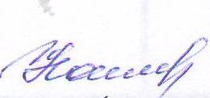 Натейкина Ж.П.
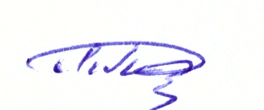
Секретарь комиссии: Подкопаева Л.П.

